【公益宝贝】蔚海行动-绿色家居珊瑚支持计划月度反馈202312
- 项目进展：
完成一套海底珊瑚在线监测系统布放
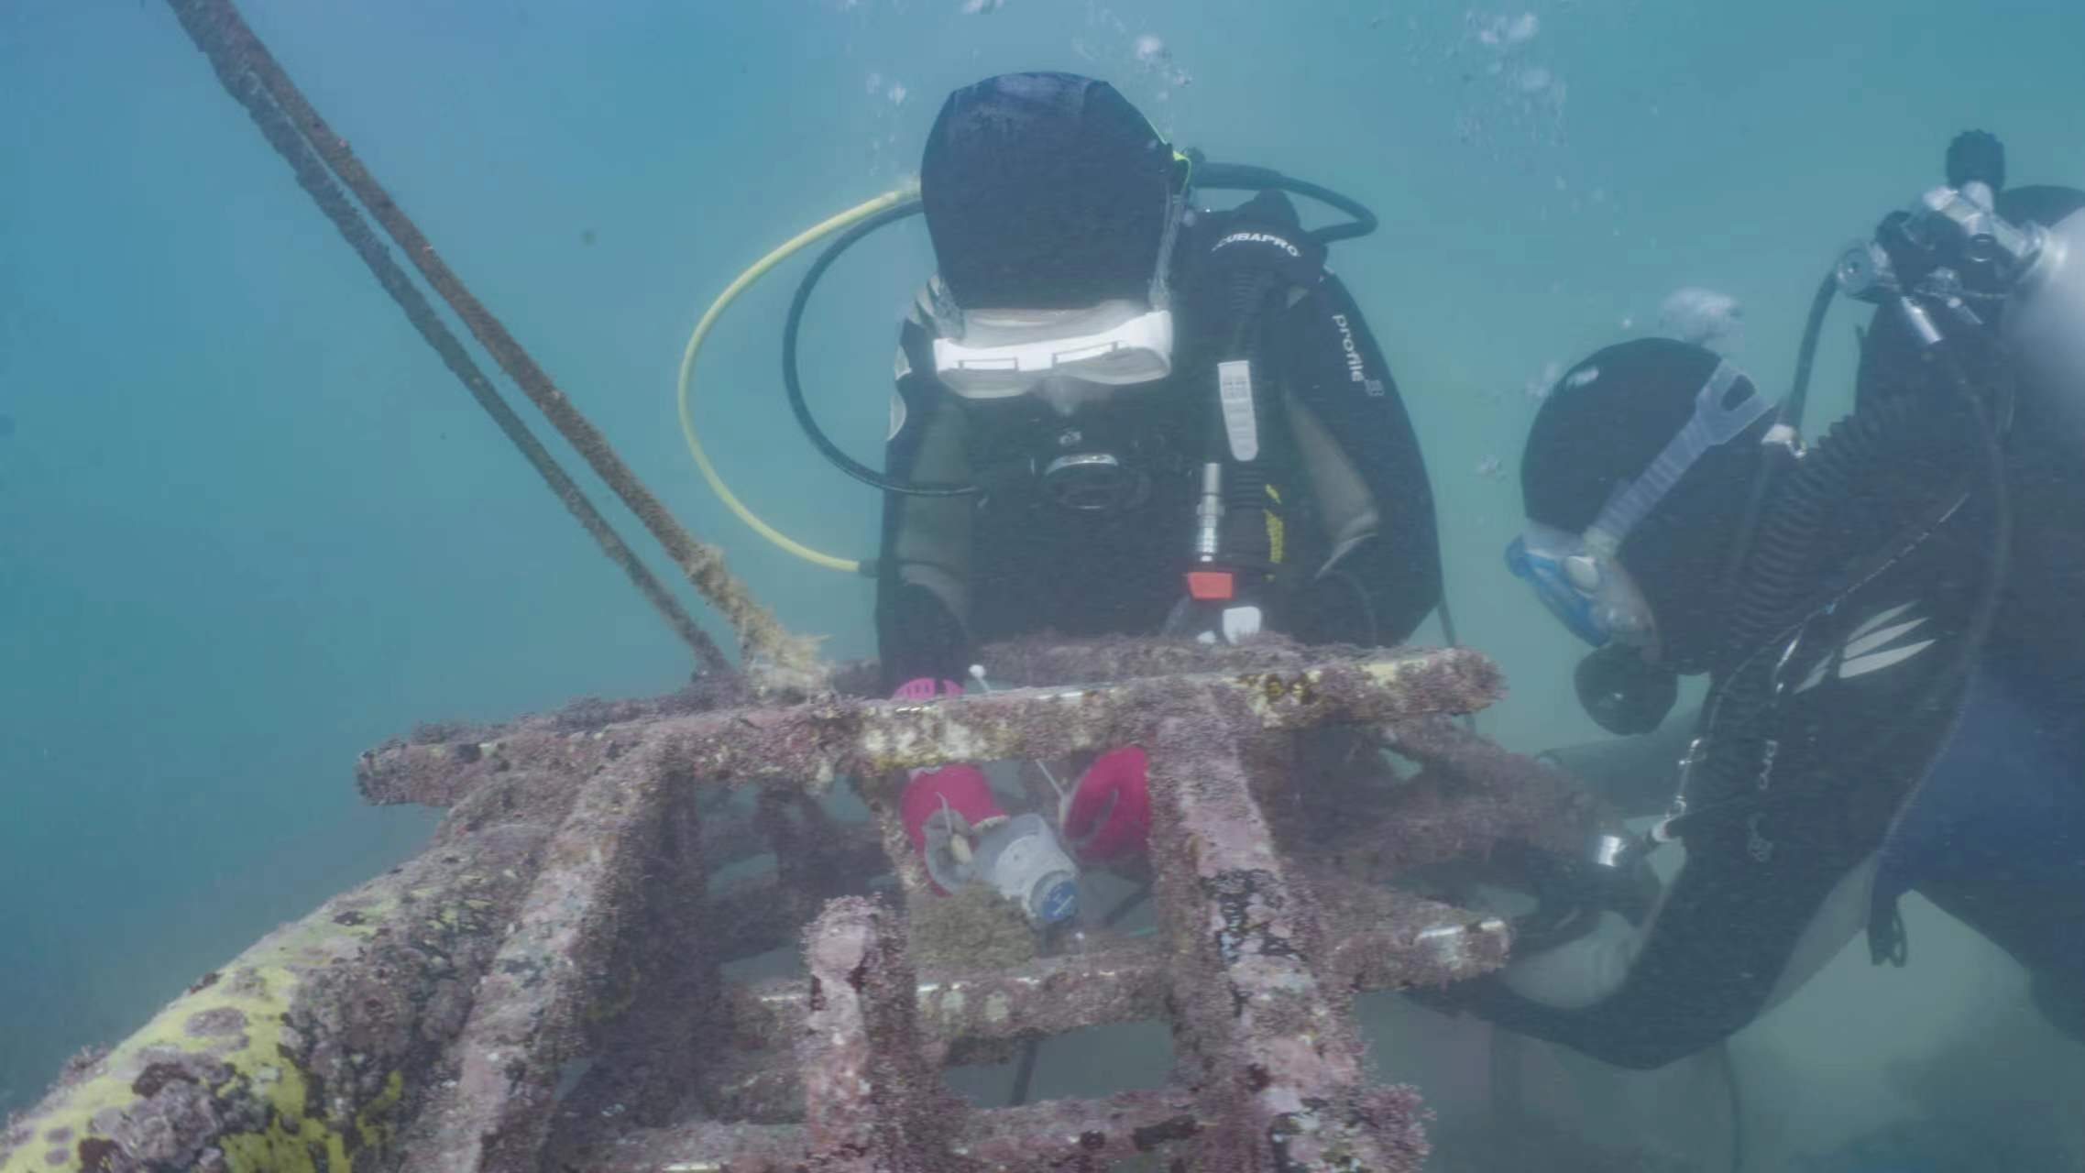
8月底我们曾潜入水下，对东山珊瑚省级自然保护区的3公顷核心区进行了本底调查。调查内容包括但不限于这片海域的珊瑚覆盖度和鱼类的多样性。事实上，除了实地调研，还有一种方式可以对这里的环境参数进行监测，那就是布设海底珊瑚在线监测系统。
12月，我们根据8月的调查数据，在这三公顷海域里选择了一片造礁石珊瑚（以盾形陀螺珊瑚为主）覆盖率高的区域，布放了一套海底珊瑚在线监测系统。这次布放的海底珊瑚在线监测系统包括一个水下高清摄像头和多种观测仪器。摄像头可以观测珊瑚的生长情况，经过改进的光学镜头和配备的可自动清洁镜头的机械刷，能很好地适应水下浑浊的环境；而搭载的各种仪器则可以实时监测水质、温度等数据。它们记录下的这些影像与参数会通过长长的线缆实时传输到陆地节点，实现实时远距离传输、数据分析、数据存储等功能，让我们不用下水就能随时看到水下的情况。
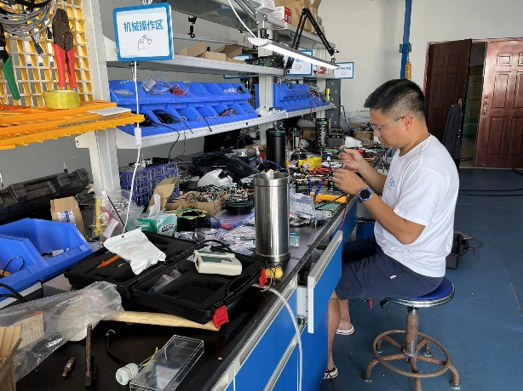
图：安装仪器

东山是我国造礁石珊瑚分布的最北缘，这里的水下环境与海南的珊瑚礁天差地别，这里水温更低，水体更浑浊，珊瑚群落位于生态位的边缘，很容易受到气候变化的影响。由于气候变化的过程是缓慢而持续的，因此更需要我们通过连续的长期的观测来研究气候变化和珊瑚礁生态系统变化的关系和过程，这次安装的监测系统就是海洋生态系统长期观测的主要方式之一。
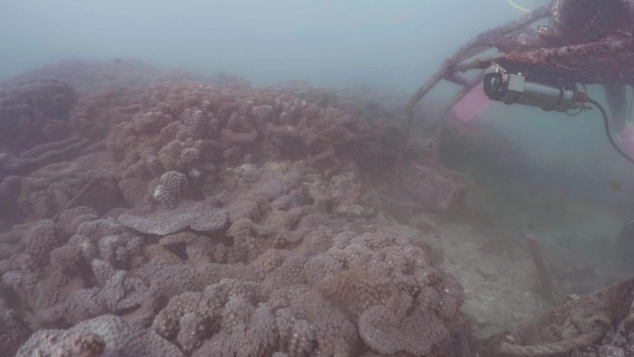
图：安装摄像头（示成片的盾形陀螺珊瑚覆盖生境）
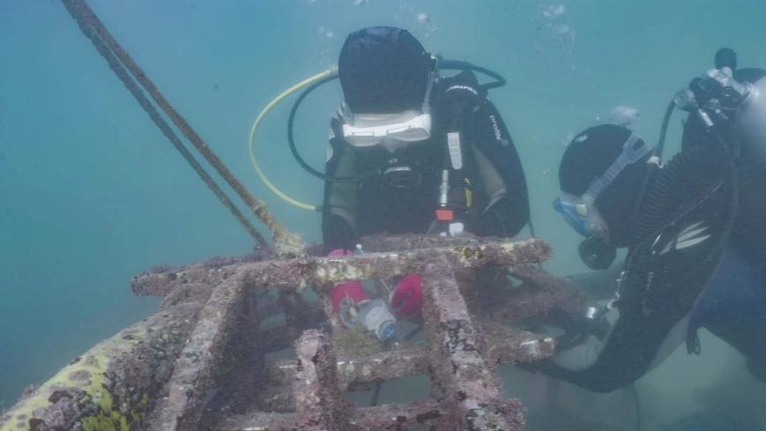
图：温度记录仪的安装
该系统的布设可以满足我们实时监测珊瑚生长状况、岩礁鱼类多样性以及记录水温的实时变化的需求。接下来我们会对监测系统进行调试中，早日投入使用。

二、筹款概况
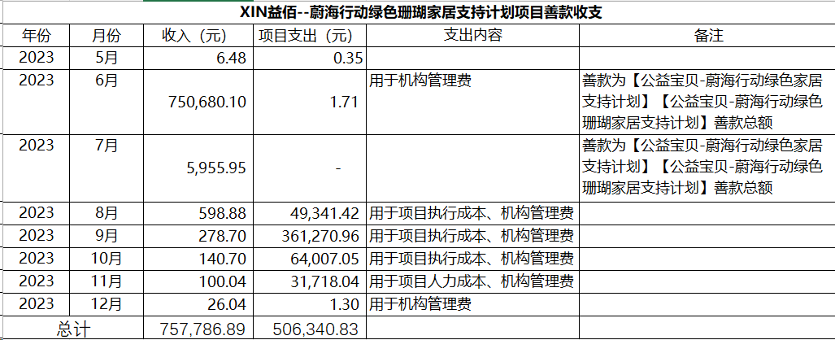
（具体金额以最终年度财务披露为准）

2、本月情况：
2023 年12月，公益宝贝蔚海行动的【蔚海行动-绿色家居珊瑚支持计划】项目共获得183笔爱心善款，共计人民币26.04元（具体金额以最终年度财务披露为准），感谢所有公益宝贝爱心商家、爱心网友的支持！
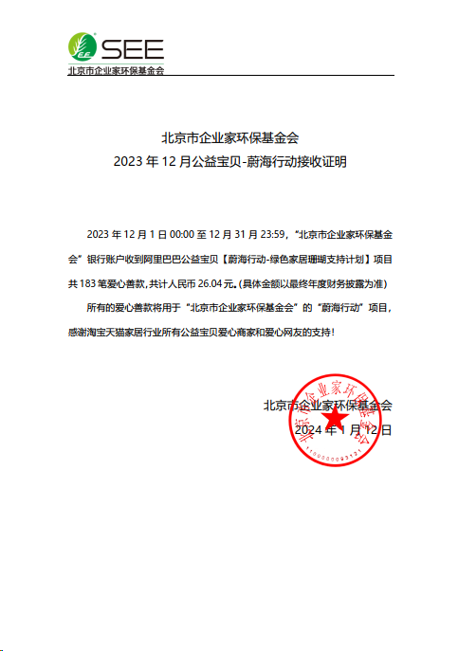
12月份公益宝贝爱心商家捐赠金额 Top20
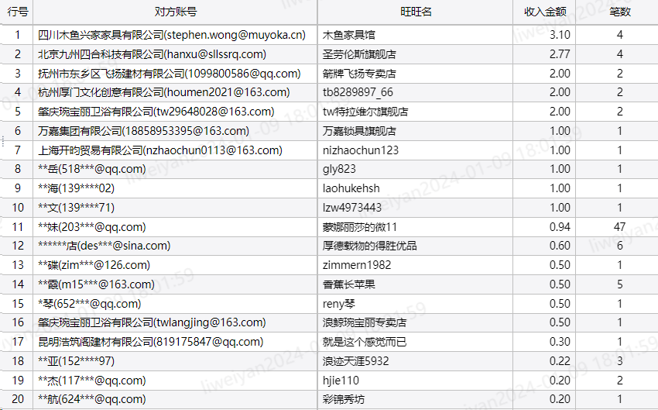

12月份公益宝贝爱心商家捐赠笔数 Top20
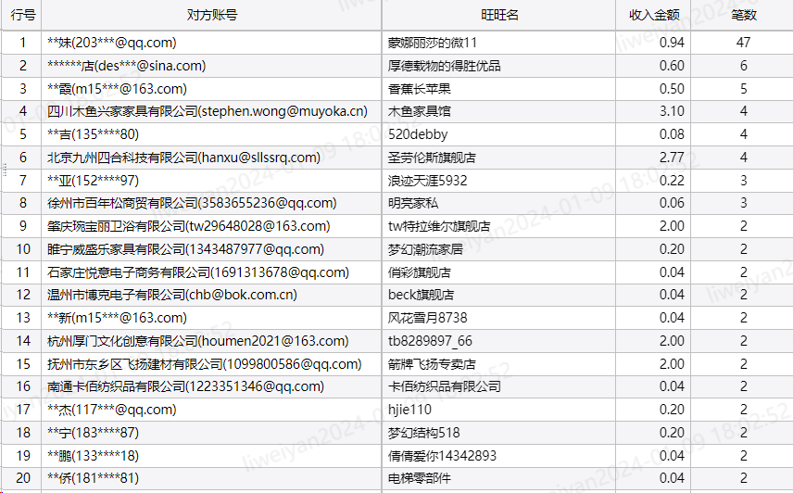

三、公益事业捐赠统一票据申请（以下简称：【公益捐赠票据】）
本项目公益宝贝捐款收入会为各位商家提供捐赠票据，并将在年底统一为该项目开具抬头为“阿里巴巴公益平台及爱心网商”的公益捐赠票据，如果爱心网商希
望单独（本公司的抬头）开具票据，请于捐赠当年年底前向【北京市企业家环保基金会】提交开票申请，谢谢！票据可直接通过账房后台进行申请
① 请您登录【账房-发票管理-申请发票】，业务类型选择：公益宝贝，查询之后，直接点击申请发票；
② 检查申请票据的信息，确认无误后提交申请；
③ 点击同意授权；
④ 提交申请后，会提示当前任务的处理时间，目前公益宝贝的开票时长是公益审核通过后的 20 个工作日，由公益机构开具。您可以在【已申请发票】中查发票进度。
因捐款不可跨年开票，所以请务必本年度的捐款在本年度内申请开票，敬请理解。

四、项目介绍
"蔚海行动-绿色家居珊瑚支持计划 " 由北京市企业家环保基金会和天猫、淘宝家装家居行业联合发起。项目主要工作内容将通过开展科学的造礁石珊瑚生态系统监测、制定保护行动方案，服务当地保护区管理局，提升保护有效性，开展能力建设培训、开展试点珊瑚修复和公众宣传教育等内容，保护东山珊瑚礁生态系统，修复“海底花园”、防止“海底热带雨林”的消失，并提升全社会对于珊瑚礁生态系统重要的认知和保护修复珊瑚礁的广泛支持。
爱心支持该项目：
https://www.taobao.com/markets/gy/gybbxm?charityId=10015
再次感谢阿里巴巴公益、天猫、淘宝家装家居行业所有爱心商家、爱心网友对 SEE基金会“蔚海行动”项目的支持！

